Тема урока: Пример расчета передача винт гайка.

Разобрать пример и записать в тетрадь и прислать
на электронную почту

lomakinaNV67@yandex.ru

Задача.
Рассчитать винт и гайку винтового домкрата грузоподъемностью F=40 кН для подъема груза на высоту L=500 мм.

Решение.
Назначаем материалы для винта — сталь 45 и для гайки — бронза БрОЦС6-6-3. Примем квадратную однозаходную правую резьбу.
Для определения среднего диаметра резьбы винта и гайки d₂ из расчета резьбы на износостойкость примем отношение высоты гайки к среднему диаметру резьбы k=H/d₂=1,6 и допускаемое давление для резьбы [q]=10 МПа. Тогда
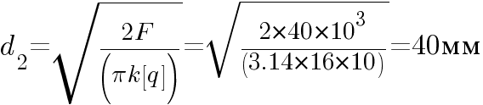
Размеры резьбы. Высота профиля резьбы по формуле
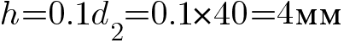
Наружный диаметр резьбы по формуле
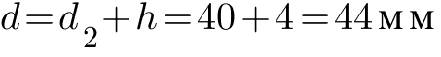
Внутренний диаметр резьбы по формуле
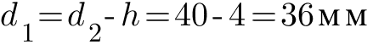
Шаг резьбы по формуле
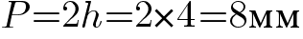
Ход резьбы P_{h} (число заходов резьбы n=1) по формуле
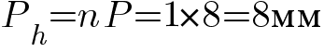
Из формулы
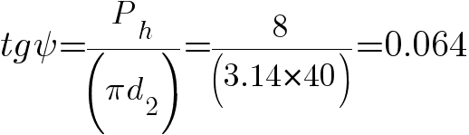
и, следовательно, угол подъема резьбы ψ=3°40′.
Коэффициент трения стали по бронзе при слабой смазке примем ƒ=0,1 Значит, tg φ=0,1 и угол трения φ=5°50′. Условие самоторможения винта домкрата обеспечено, так как ψ<φ.
Проверим винт на прочность по формуле
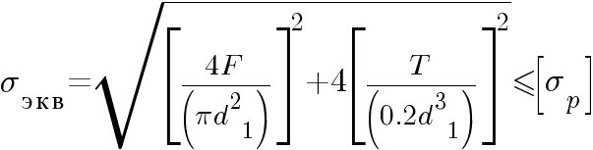
Крутящий момент в опасных поперечных сечениях винта домкрата (на участке от гайки до рукоятки) по формуле
Для стали 45 предел текучести по ГОСТ 1050-60 σ_{т}=360 МПа. Допускаемое напряжение на сжатие для винта по формуле
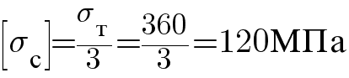
Эквивалентное напряжение по формуле
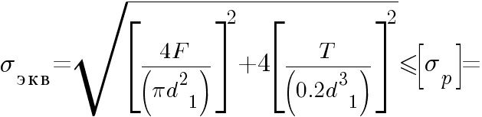

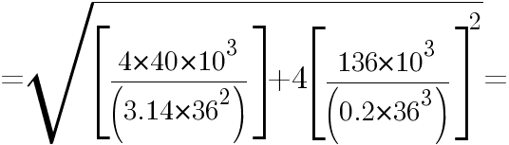

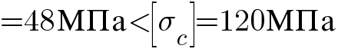
т. е. прочность винта выше требуемой.
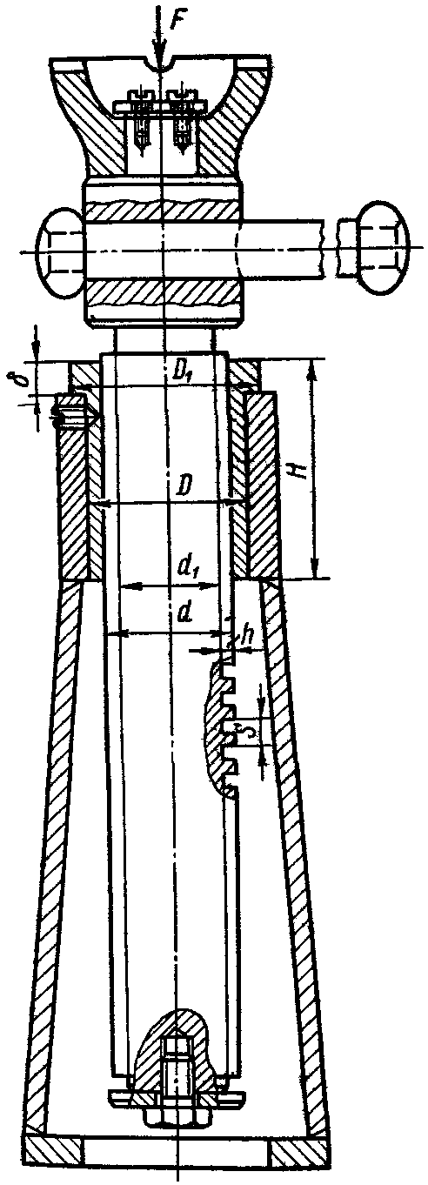
Рис. 1
Коэффициент приведения длины винта μ=2 (см. рис. 1), так как винт можно считать стойкой с нижним защемленным концом. Приведенный момент инерции площади сечения винта по формуле
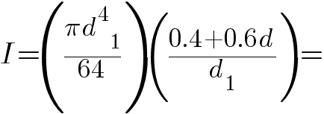

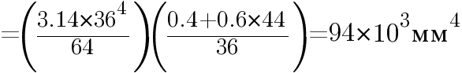
Радиус инерции площади сечения винта по формуле
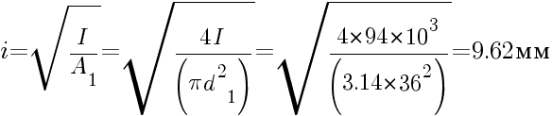
Гибкость винта λ=μl/i=2×500/9,62=104, т. е. формула Эйлера применима.
Критическая сила (рассматриваем винт как стержень с одним жестко закрепленным н другим свободным концом)
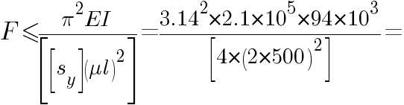

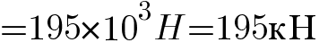
Допускаемая сила
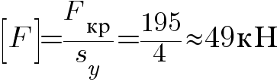
где допускаемый коэффициент запаса устойчивости [s_{y}]=4.
Устойчивость винта обеспечена, так как действующая сила F=40 кН меньше допускаемой [F]=49 кН.
Перейдем к расчету гайки. Примем допускаемые напряжения гайки на растяжение и смятие [σ_{p}]=[σ_{см}]=40 МПа, на срез [τ_{c}]=22,5 МПа. Высота гайки по формуле
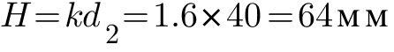
Наружный диаметр гайки по формуле
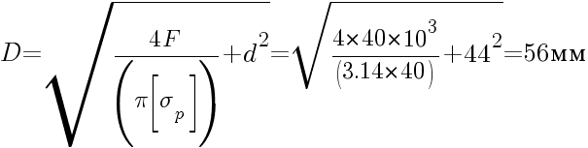

Наружный диаметр фланца гайки по формуле
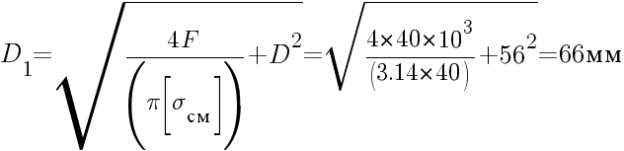
Толщина фланца по формуле
